Sommaire : Français
(_________mémos_)

Pour écrire
- Les maisons des sons
- Les lettres et la ponctuation / Les accents
- Les formes de phrases
- Les sons proches
- La valeur des lettres
- Les homophones et/est ; a/à ; sont/son ; on/ont

Pour conjuguer
- Passé / Présent / Futur
- Les pronoms
- Le verbe
- Le sujet du verbe
- Le passé composé
- L’imparfait
- Le présent
- Le futur

Pour connaitre et reconnaitre les mots
- Le groupe nominal et son accord
- Les compléments
- Le sens des mots

Imprimer page 1 à 5 normalement
Puis en 4 par page et laisser une place avant les homophones

Les maisons des sons
(_____________1_)

Maison du |  | 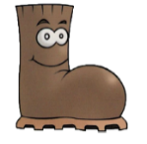  Maison du |  |  | 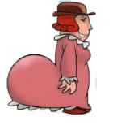  Maison du |  | Maison du |  | 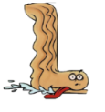  Maison du |  | 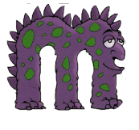  Maison du
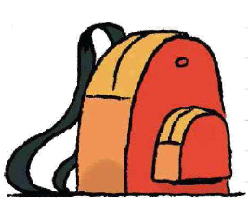  le sac |  | le bol |  |  | 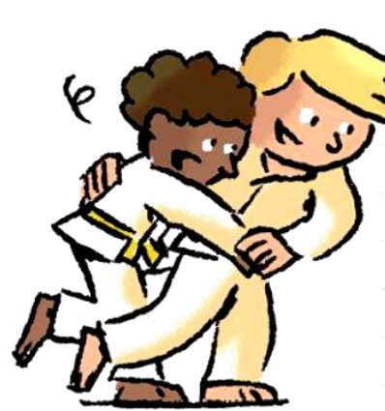  le judo |  | 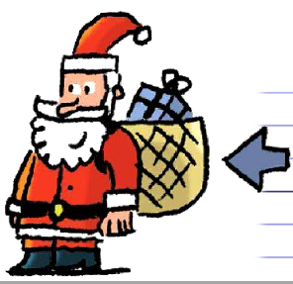  la hotte |  | 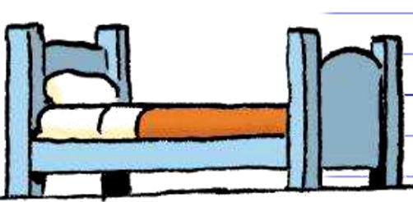  le lit |  | 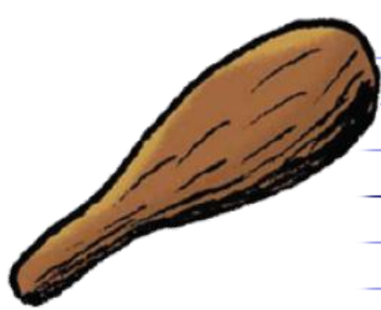  la massue
Maison du |  | Maison du |  |  | Maison du |  | Maison du |  | Maison du |  | Maison du
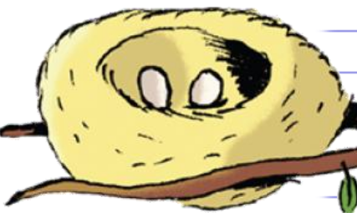  le nid |  | la pomme |  |  | le ara |  | les bottes |  | 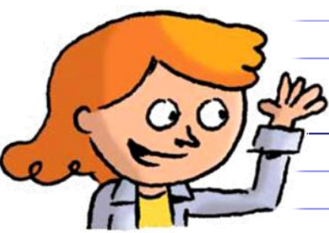  salut |  | 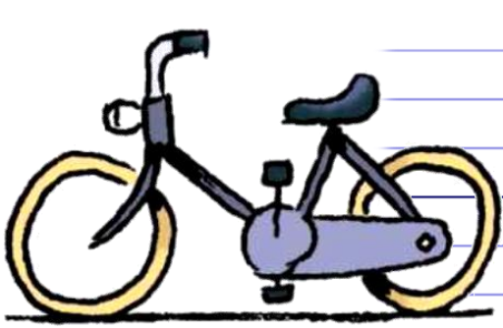  le vélo
Maison du |  | Maison du |  |  | 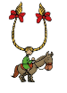  Maison du |  | Maison du |  | Maison du |  | Maison du
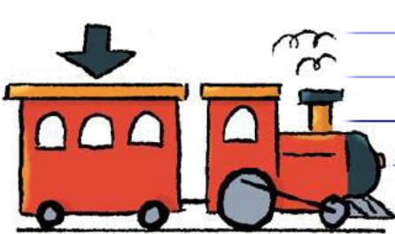  le wagon |  | 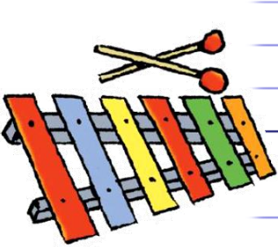  le xylophone |  |  | rouge |  | noir |  | le chat |  | le champignon
Plusieurs manières d’écrire le son :
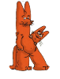  Maison du |  |  |  |  | Maison du |  |  |  | Maison du |  | Maison du
le koala | l’orchidée |  | l’orque | le cadeau | 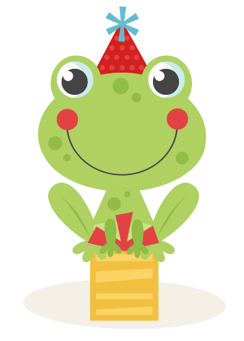  la grenouille | bleu |  | le cœur | l’éléphant | le fantôme | un gâteau | 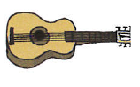  une guitare

Maison du |  | Maison du |  | Maison du |  |  | Maison du
le livre | 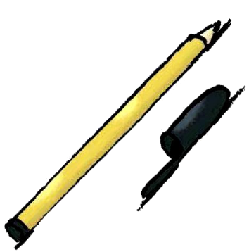  le stylo | le journal | 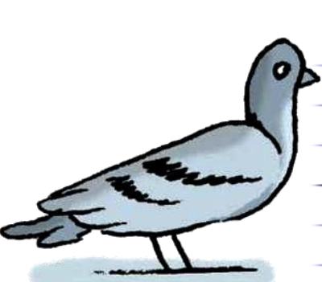  le pigeon | la moto | jaune | le château | le poisson | 7  sept | la cerise | 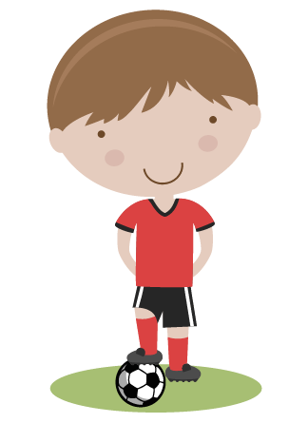  le garçon

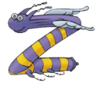  Maison du | Maison du | ail / eil / euil / ouill | Maison du | Maison du | Autres sons
le zèbre  l’oiseau  Maison du é  une étoile  le panier  le nez  violet | 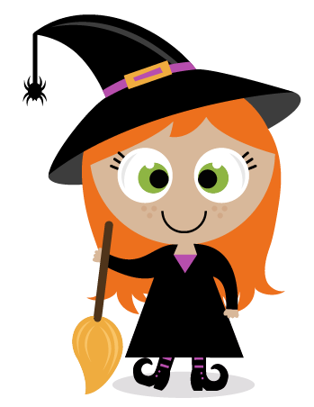la sorcière  la forêt  une maison  la baleine  vert | le gouvernail  la médaille  le soleil  une abeille  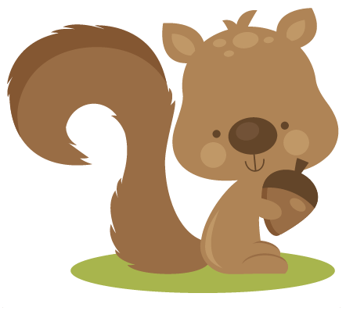un écureuil  la feuille  la grenouille | 1 un  le sapin  le train  le peintre  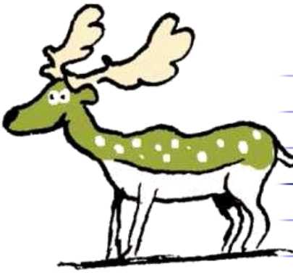  le daim | marron  Maison du  orange  30  trente | 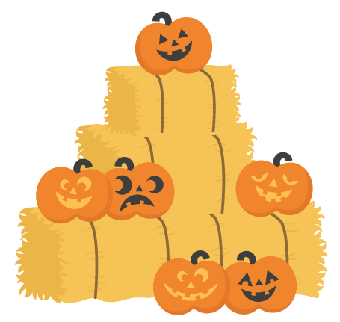 le foin  les yeux  le papillon  le chien
Les lettres et la ponctuation
(_____________2_)

. le point ? le point d’interrogation ! le point d’exclamation
, la virgule « » les guillemets

A | B | C | D | E | F | G | H | I | J | K | L | M | N | O | P | Q | R | S | T | U | V | W | X | Y | Z
a | b | c | d | e | f | g | h | i | j | k | l | m | n | o | p | q | r | s | t | u | v | w | x | y | z
a | b | c | d | e | f | g | h | i | j | k | l | m | n | o | p | q | r | s | t | u | v | w | x | y | z
A | B | C | D | E | F | G | H | I | J | K | L | M | N | O | P | Q | R | S | T | U | V | W | X | Y | Z

Les accents

(_____________2_)

L’accent aigu…………….  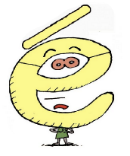 | L’accent grave | L’accent circonflexe
La fusée | La flèche | La tête

Les formes de phrases
(_____________3_)

La phrase affirmative
- Elle sert à dire quelque chose.
Les océans sont remplis de poissons.

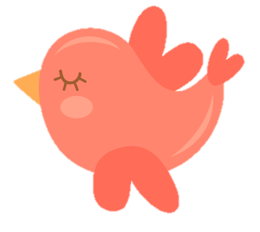
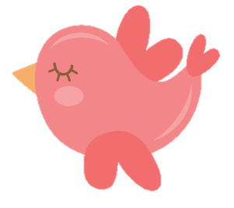
La phrase interrogative
- Elle sert à poser une question :
Vous protégez l’environnement.
- Est-ce que vous protégez l’environnement ?
- Protégez-vous l’environnement ?
- Vous protégez l’environnement ?

La phrase exclamative
- Elle sert à s’exclamer ou à donner un ordre.
Oh ! Nous devons protéger les océans !

La phrase négative
- Elle sert à dire le contraire.
Les océans ne sont pas remplis de poissons.
Je n’aime pas les mensonges.

La valeur des lettres
(_____________4_)

Entre 2 voyelles SS = [S]  POISSON |  | Entre 2 voyelles S = [Z]  POISON  S au début ou à la fin : Le son est [S]
Avec a, o, u : Ç = [S]  Garçon Façade Reçu |  | Avec e, i, y : C = [S]  Cerises Cigogne Cygne
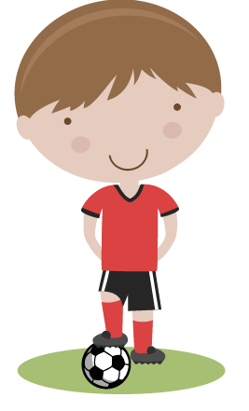
Pour faire G
Avec a, o : G = [G]  Gâteau Escargot  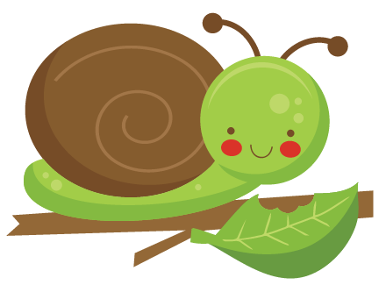 |  | Avec e, i, y : GU = [G]  Guêpe Guirlande
Pour faire J
Avec e, i, y : G = [J]  Géométrie Girafe  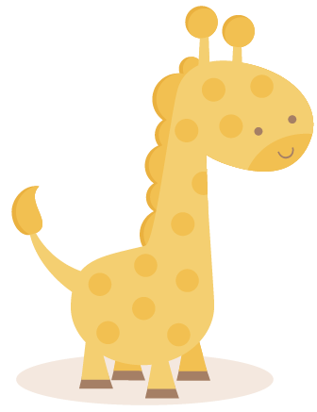 |  | Avec a, o : GE = [J]  Pigeon Rougeâtre
M, devant M, B, P
n se transforme en m quand il touche M M, B, ou P
timbre | pompier |  | emmener

Les homophones : et/est
(_____________5_)

Pourquoi « et » ?
C’est une conjonction.
On peut le remplacer par « et puis ».

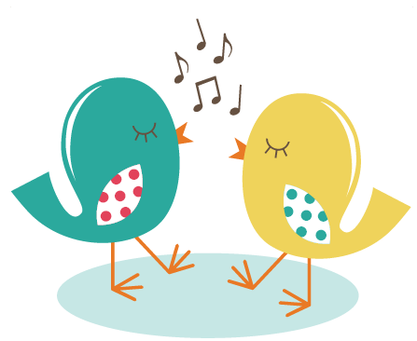
Pourquoi « est » ?
C’est le verbe être, comme dans « il est » ou « elle est ».
On peut le remplacer par « était ».

Charlotte et Lola vont à la plage.

Charlotte et puis Lola vont à la plage.

Emma est une grande musicienne.

Emma était une grande musicienne.
Les homophones : à/a
(_____________6_)

Pourquoi « à » ?
C’est une préposition.
On ne peut pas le remplacer par « avait ».

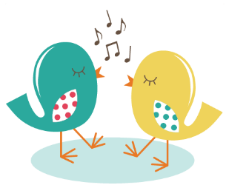
Pourquoi « a » ?
C’est le verbe avoir, comme dans « il a » ou « elle a ».
On peut le remplacer par « avait ».

Elle a un chat.

Elle avait un chat.

Il va à Paris.

Il va avait Paris.
Les homophones : son/sont
(_____________7_)

Pourquoi « son » ?
C’est un déterminant.
On peut le remplacer par « mon ».

Pourquoi « sont » ?
C’est le verbe être, comme dans « ils sont » ou « elles sont ».
On peut le remplacer par « étaient ».

Les musiciens sont sur scène.

Les musiciens étaient sur scène.
Lola caresse son petit chat.

Lola caresse mon petit chat.

Les homophones : on/ont

(_____________8_)

Pourquoi « on » ?
C’est un pronom.
On peut le remplacer par « il ».

Pourquoi « ont » ?
C’est le verbe avoir, comme dans « ils ont » ou « elles ont ».
On peut le remplacer par « avaient ».

On parle des vacances.

Il parle des vacances.

Ils ont des partitions de musique.

Ils avaient des partitions de musique.
Passé/Présent/Futur
(____________9_)

Passé – Présent - Futur

Avant, Django Reindhart jouait de la guitare.
Un mot pour se repérer dans le temps + verbe (imparfait) = Passé
Autres mots : autrefois, il y a longtemps, il y a … jours ; la semaine dernière ; hier…
Demain, nous irons à un concert.
Un mot pour se repérer dans le temps + verbe (futur) = Futur
Autres mots : demain, le mois prochain, plus tard, après, dans …jours…

Aujourd’hui, j’écoute une musique de jazz.
Un mot pour se repérer + verbe (présent) = Présent
Autres mots : en ce moment, là, pour l’instant…

Les pronoms
(____________10_)

Remplacer par un pronom
Marie marche dans la forêt.
Elle marche dans la forêt.
Antoine jouait du piano.
Il jouait du piano.
Claire et Laure danseront ce soir.
Elles danseront ce soir.
Louis et Charles ont couru vite. Ils ont couru vite.

Les pronoms
Je
Tu
Il
Elle
On
Nous
Vous
Ils
Elles

Remplacer par un pronom
Toi et ta petite sœur allez au cinéma.
Vous allez au cinéma.
Mon chat et moi regardons par la fenêtre.
Nous regardons par la fenêtre.

(____________11_)

Le verbe

Une action
Le chat ronronne fort.

Infinitif
Le chat ronronne fort.
On peut ronronner fort.

Un état
Le chat est heureux.

La personne
Le chat ronronne.
Vous ronronnez.

Le temps
Le chat ronronne.
Le chat ronronnait.

Le verbe change avec

(____________12_)

Le sujet du verbe
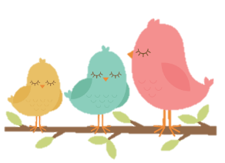
C’est quoi ?
- Un pronom (je, tu, il, elle, nous, vous, ils, elles)

- Un groupe de mots (Lucie, les enfants, moi et mon chat …)

Quoi d’autre ?
- On peut remplacer le sujet par un pronom.
Les animaux se cachent. Ils se cachent.

- Il fait changer le verbe.
Le marin lève les yeux. Les marins lèvent les yeux.

Comment on le trouve ?
- On encadre par « C’est…. qui ».

Le marin lève les yeux pour regarder autour de lui.
C’est le marin qui lève les yeux.
Les diamants des pirates sont énormes.
Ce sont les diamants des pirates qui sont énormes.

A quoi ça sert ?
- Indique de qui ou de quoi on parle.

Les animaux se cachent dans la forêt.
On parle des animaux.

Le passé composé
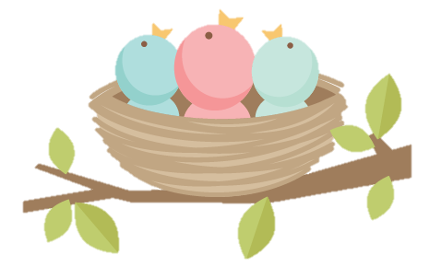
(____________13_)

Le verbe être au présent.

Avec l’auxiliaire être
Pierre est arrivé hier.
Ils sont partis en vacances.
Tu es venue à Paris.
Marine est allée en Australie.

Le participe passé s’accorde : féminin ? mascuclin ? singulier ? pluriel ? avec le sujet

Formation
Auxiliaire (être ou avoir) + Participe Passé = Passé Composé

Le participe passé sans accord

Le verbe avoir au présent.

Avec l’auxiliaire avoir
Marie a chanté une chanson.
Nous avons entendu un bruit.
Vous avez lu un livre.
Ils ont fini leur travail

(____________13_)

Avoir
J’ai eu
Tu as eu
Il, Elle, On a eu
Nous avons eu
Vous avez eu
Ils, Elles ont eu

Le passé composé
Etre
J’ai été
Tu as été
Il, Elle, On a été
Nous avons été
Vous avez été
Ils, Elles ont été

Avec un –t car on peut dire « la chose qu’il a faite »

Avec un –s car on peut dire « la trousse qu’il a prise »

Prendre
J’ai pris
Tu as pris
Il, Elle, On a pris
Nous avons pris
Vous avez pris
Ils, Elles ont pris

Aller
Je suis allé(e)
Tu est allé(e)
Il, Elle, On est allé(e)
Nous sommes allé(e)s
Vous êtes allé(e)s
Ils, Elles sont allé(e)s

Venir
Je suis venu(e)
Tu es venu(e)
Il, Elle, On est venu(e)
Nous sommes venu(e)s
Vous êtes venu(e)s
Ils, Elles sont venu(e)s

Pouvoir
J’ai pu
Tu as pu
Il, Elle, On a pu
Nous avons pu
Vous avez pu
Ils, Elles ont pu

Dire
J’ai dit
Tu as dit
Il, Elle, On a dit
Nous avons dit
Vous avez dit
Ils, Elles ont dit

Faire
J’ai fait
Tu as fait
Il, Elle, On a fait
Nous avons fait
Vous avez fait
Ils, Elles ont fait
fai
L’imparfait

(____________14_)

L’infinitif
J’observais les animaux. observer
Tu naviguais sur les mers du globe. naviguer
Elle finissait son travail finir
Nous restions longtemps au même endroit. rester
Vous couriez vers vos amis. courir
Ils protégeaient l’environnement. protéger

Les terminaisons
J’aimais la nature.
Tu aimais la nature.
Il/Elle/On aimait la nature.
Nous aimions la nature.
Vous aimiez la nature.
Ils/Elles aimaient la nature.

L’imparfait
(____________14_)

Etre
J’étais
Tu étais
Il, Elle, On était
Nous étions
Vous étiez
Ils, Elles étaient

Dire
Je disais
Tu disais
Il, Elle, On disait
Nous disions
Vous disiez
Ils, Elles disaient

Avoir
J’avais
Tu avais
Il, Elle, On avait
Nous avions
Vous aviez
Ils, Elles avaient

Faire
Je faisais
Tu faisais
Il, Elle, On faisait
Nous faisions
Vous faisiez
Ils, Elles faisaient

Aller
J’allais
Tu allais
Il, Elle, On allait
Nous allions
Vous alliez
Ils, Elles allaient

Venir
Je venais
Tu venais
Il, Elle, On venait
Nous venions
Vous veniez
Ils, Elles venaient

Prendre
Je prenais
Tu prenais
Il, Elle, On prenait
Nous prenions
Vous preniez
Ils, Elles prenaient

Pouvoir
Je pouvais
Tu pouvais
Il, Elle, On pouvait
Nous pouvions
Vous pouviez
Ils, Elles pouvaient

Le présent

(____________15_)

L’infinitif
Je navigue. naviguer
Tu voles le trésor. voler
Il regarde par la longue-vue. regarder
Nous ramons sur la mer. ramer
Vous embrassez ce gentil pirate. embrasser
Elles expliquent la vie aux pirates. expliquer

Terminaisons en -s
Je finis
Tu finis
Il, elle, on finit
Nous finissons
Vous finissez
Ils, elles finissent

Terminaisons en -e
Je navigue
Tu navigues
Il, elle, on navigue
Nous naviguons
Vous naviguez
Ils, elles naviguent

Le présent
(____________15_)

Etre
Je suis
Tu es
Il, Elle, On est
Nous sommes
Vous êtes
Ils, Elles sont

Avoir
J’ai
Tu as
Il, Elle, On a
Nous avons
Vous avez
Ils, Elles ont

Dire
Je dis
Tu dis
Il, Elle, On dit
Nous disons
Vous dites
Ils, Elles disent

Aller
Je vais
Tu vas
Il, Elle, On va
Nous allons
Vous allez
Ils, Elles vont

Faire
Je fais
Tu fais
Il, Elle, On fait
Nous faisons
Vous faites
Ils, Elles font

Venir
Je viens
Tu viens
Il, Elle, On vient
Nous venons
Vous venez
Ils, Elles viennent

Prendre
Je prends
Tu prends
Il, Elle, On prend
Nous prenons
Vous prenez
Ils, Elles prennent

Pouvoir
Je peux
Tu peux
Il, Elle, On peut
Nous pouvons
Vous pouvez
Ils, Elles peuvent

Le futur
(____________16_)

L’infinitif
J’apprendrai le piano. apprendre
Tu écouteras le concert. écouter
Elle se rendra à des concerts de jazz. se rendre
Nous discuterons de Django Reindhart. discuter
Vous finirez de lire vos partitions. finir
Ils chanteront dans la chorale. chanter

Je jouerai
Tu joueras
Il, Elle, On jouera
Nous jouerons
Vous jouerez
Ils, Elles joueront

Les terminaisons
Infinitif + terminaison
J’aimerai
Tu aimeras
Il, elle, on aimera
Nous aimerons
Vous aimerez
Ils, elles aimeront

Le futur
(____________16_)

Avoir
J’aurai
Tu auras
Il, Elle, On aura
Nous aurons
Vous aurez
Ils, Elles auront

Etre
Je serai
Tu seras
Il, Elle, On sera
Nous serons
Vous serez
Ils, Elles seront

Prendre
Je prendrai
Tu prendras
Il, Elle, On prendra
Nous prendrons
Vous prendrez
Ils, Elles prendront

Venir
Je viendrai
Tu viendras
Il, Elle, On viendra
Nous viendrons
Vous viendrez
Ils, Elles viendront

Pouvoir
Je pourrai
Tu pourras
Il, Elle, On pourra
Nous pourrons
Vous pourrez
Ils, Elles pourront

Aller
J’irai
Tu iras
Il, Elle, On ira
Nous irons
Vous irez
Ils, Elles iront

Dire
Je dirai
Tu diras
Il, Elle, On dira
Nous dirons
Vous direz
Ils, Elles diront

Faire
Je ferai
Tu feras
Il, Elle, On fera
Nous ferons
Vous ferez
Ils, Elles feront

Le groupe nominal
(____________17_)

Un déterminant
- Accompagne le nom
Un marin, le bateau, la baleine, cette île, mon navire, des pirates, du vent, au parc, ce trésor…

Un nom
- Nom propre : personne (Marie, Eliot…) ou lieu (Paris, France…)
- Nom commun : personne, animal ou chose (l’animal, le musicien, la chanteuse…)

Un adjectif
- Donne des renseignements sur le nom
Un grand marin ; la jolie hirondelle ; le petit chat ; la mer bleue ; cette aventure extraordinaire…

Accord en GENRE et en NOMBRE dans le GROUPE NOMINAL

Le groupe nominal

Le genre et le nombre
(____________17_)

Le pluriel des noms et des adjectifs
- Avec « S »
Un chat Des chats
SAUF
un bijou → des bijoux un caillou → des cailloux
un chou → des choux un genou → des genoux
un hibou → des hiboux un joujou → des joujoux
un pou → des poux

- Avec « X » si le mot termine par –eu, -au, -eau
des cheveux des noyaux beaux

- ATTENTION :
al → aux / ail → aux :
un métal → des métaux un cheval → des chevaux
un travail → des travaux

Le groupe nominal

(____________17_)

Le genre et le nombre

Le féminin des noms et des adjectifs
- Ajoute « e »
Un ami Une amie

- Double une consonne
Un chat Une chatte Un chien Une chienne

- Transforme
un boulanger → une boulangère dernier → dernière
un chanteur → une chanteuse nombreux → nombreuse
le directeur → la directrice un maitre → une maitresse
un chameau → une chamelle un loup →une louve
frais → fraiche vieux → vieille

- Ne change rien
Un élève Une élève

- Change tout
Un homme Une femme

Le compléments

(____________18_)

Les compléments de phrases (CDP)
- Donne des précisions sur les circonstances de l’action.
On peut le trouver en posant les questions « où ? », « quand ? », « comment ? ».
- On peut le supprimer : il n’est pas essentiel.

Ce soir, les amis font la fête.

- cdp
Les compléments de verbes (CDV)
L
- Complète le verbe.
On pose la question « qui? » ou « quoi? » après le verbe.
- On ne peut pas le supprimer ou le déplacer : il est essentiel.

Les enfants aiment le chocolat.

Les amis font la fête quand ?

- cdv
Les enfants aiment quoi ?

Le prédicat
L
- Ce qu’on dit à propos du sujet.
Alice et Jeanne sont de bonnes amies.

- prédicat
Alice et Jeanne = sujet
Qu’est-ce qu’on dit d’Alice et Jeanne ? Qu’elles sont de bonnes amies.

Le sens des mots

(____________19_)

Les mots étiquettes
chat – chien – lapin – oiseau

Les mots appartiennent à la même catégorie.
On les regroupe ensemble.
Le mot étiquette est « animaux ».
Ce

Les synonymes
= Des mots qui ont le même sens (ou un sens proche).
Exemple :
Il est heureux.
Il est content.
Il est joyeux.
Il est ravi.

Les antonymes
= Des mots qui ont un sens contraire.
Exemple :
Il est heureux.
Il est malheureux.

Il est grand.
Il est petit.

